Ingen tonsättare har gjort ett sådant intryck på samtida svenska musiklivet som Sven-David Sandström. Hans verkkatalog, som omfattar cirka 300 kompositioner, ger bevis av en imponerande produktivitet. Den innehåller ett otroligt brett spektrum: allt från storslagna operor och oratorier till intim kör- och kammarmusik. Med sin kreativitet och rastlös nyfikenhet och fulländad formbehärskning, växlar Sandström obekymrad mellan sofistikerad orkesterstruktur och musikaliska melodier, filmmusik och kyrkomusik.

Nyköping Kammarmusikförening presenterar
Uppsala Kammarsolister

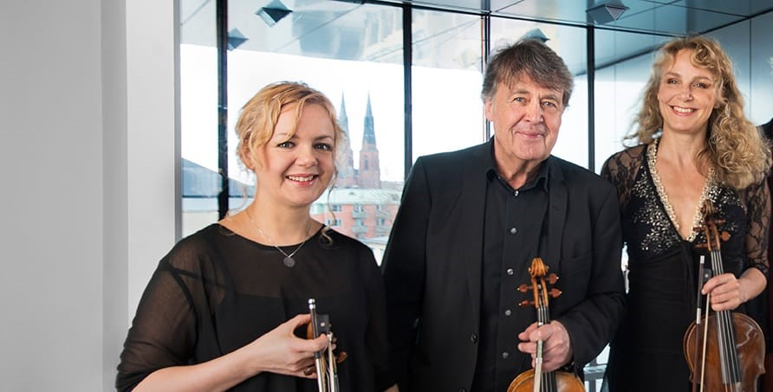
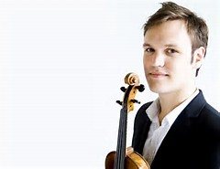
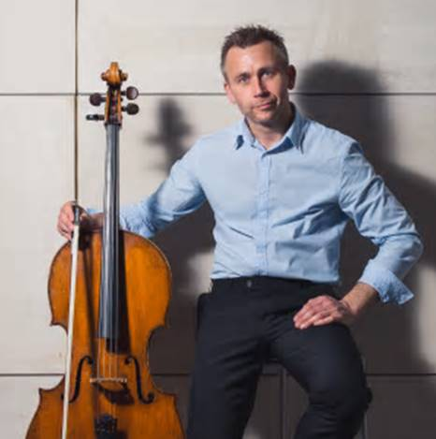

Gamla Tingshuset Nyköping
2 april 2017, kl 15.00

I Uppsala Kammarsolister
ingår som ordinarie medlemmar Nils-Erik Sparf, violin, Klara Hellgren, violin, Bernt Lysell, violin, Susanne Magnusson, viola och Erik Wahlgren, cello. Nils-Erik Sparf och Erik Wahlgren är inte med denna gång och ersätts av vikarierna Daniel Migdal (violin) och Mats Olofsson (cello), se nedan.
Uppsala Kammarsolister är en stråkensemble i världsklass som idag består av fem av Sveriges främsta musiker. Kvintetten förfogar över en gedigen repertoar som sträcker sig från barock till nutida musik och hyllas ofta för sina fantasifulla och personliga tolkningar. Som musikaliska grundbultar står Mozart och Brahms stråkkvintetter, de senare finns inspelade på en kritikerrosad cd från 2013. Uppsala Kammarsolister spelas även flitigt i Sveriges Radio P2. Ensemblens sammansättning av fem likvärdiga stråksolister, där samtliga violinister altenerar med viola och ingen har rollen som primarie, skapar en särskild flexibilitet och dynamik i det musikaliska uttrycket.
Klara Hellgren
Klara Hellgren har, med sin innerliga ton, sedan solistdebuten med Sibelius violinkonsert och Kungliga Filharmoniska Orkestern år 1999 etablerat sig som en av de mest spännande och efterfrågade kammarmusikerna i sin generation. Hon ses ofta i uppdrag som konsertmästare i landets stora orkestrar och i andra solistiska projekt.
Bernt Lysell
Bernt Lysell är en legend inom svensk musikliv. Med sitt skönspel har han förgyllt konsertsalarna världen över som konsertmästare både i Kungliga Filharmoniska orkestern och Sveriges Radios Symfoniorkester och som primarie i den förnämliga Lysellkvartetten.
Susanne Magnusson
Susanne Magnusson har haft en lång karriär som stämledare i orkestrar som Orchestre de Chambre i Toulouse och Orquesta Sinfónica de Barcelona y Nacional. Som kammarmusiker har hon anlitats av spanska och franska radion samt av Sveriges Radio P2. Hon har även skänkt glans åt Quartet Margand i Paris och i stråkkvartetten Artemis i Barcelona med sitt utsökta violaspel.

Daniel Migdal
Daniel är en eftersökt kammarmusiker och har turnerat som kammarmusiker och solist i Sverige, Estland, Frankrike, Holland, England, Kina och Polen. Han har ett stort intresse för nutida konstmusik och har bl.a. uruppfört verk av Benjamin Staern, Silvia Colasanti och Anders Nilsson, som har skrivit en violinkonsert till Daniel som han våren 2013 ska uruppföra med Kungliga Filharmonikerna

Mats Olofsson
Mats Olofsson är sedan 2001 solocellist i Gävle Symfoniorkester. Han var verksam i Danmark som solocellist i Esbjerg Ensemble och lärare vid Vestjysk Musik- konservatorium. Därefter har han verkat som en mycket mångsidig frilanscellist, bl a som medlem av "Stenhammar Quartet" och nutidaensemblen "Pearls Before Swine Experience". Som barockcellist framträder han ofta med "Paradiso musicale".

PROGRAM
Wolfgang A Mozart – Stråkkvintett i g-moll, KV 516

Paus

Felix Mendelssohn – Stråkkvintett nr 2, i B-dur, op 87
Sven-David Sandström – Five pieces for string quintet

Bli medlem i Nyköpings Kammarmusikförening!
Ytterligare information finns på vår hemsida
www.nykopingkammarmusik.se

